《在线课堂》学习单
班级： 姓名：
单元 | 数学3年级下册第3单元
课题 | 《复式统计表》
温  故  知  新 | 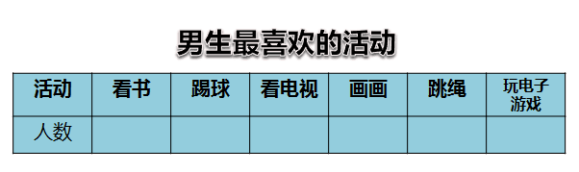  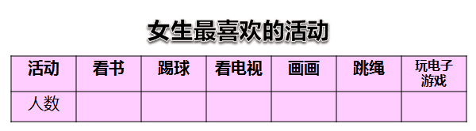  你最喜欢哪种活动？用自己喜欢的方式统计出男生和女生最喜欢的活动情况，分别填写男生、女生喜欢的活动统计表。
自  主  攀  登 | 两个单式统计表可以合成一个表吗？怎么合呢？试着把两个单式统计表合成一个表，填一填。  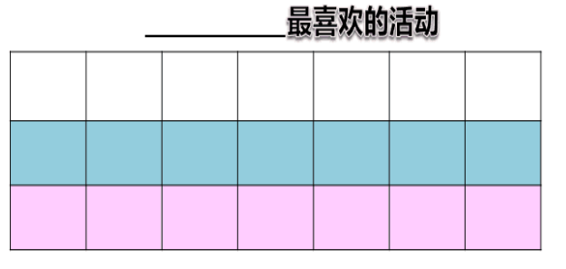
稳  中  有  升 | 调查爸爸妈妈每天工作和做家务的时间。  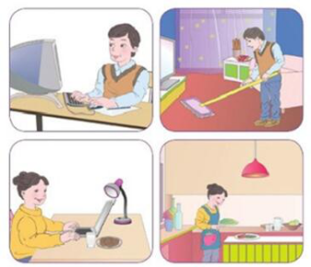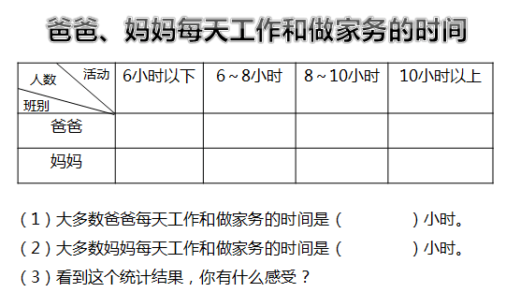
说句心里话

